**ANEXOS**

**Requerimientos funcionales**

·         Registro de usuario

·         Exploración en la aplicación

·         Gestión de base de datos

·         Seguridad y acceso

·         Imágenes

R**equerimientos NO funcionales**

·         Rendimiento

·         Usabilidad

Pantallazos de Interfaz Grafica

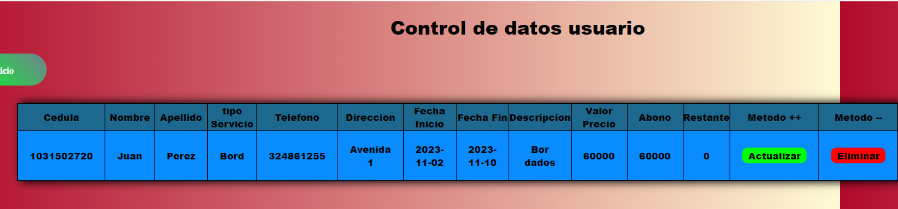Control de Datos

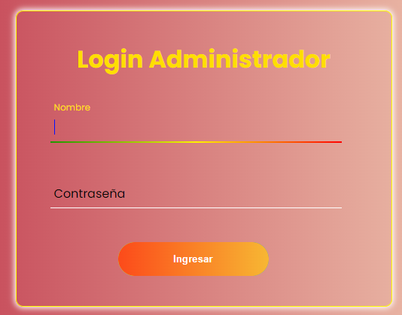

Inicio de Administrador

Inicio de Sesión Usuario

